Praktikum Perusahaan Jasa

Saudara diminta untuk membuat Laporan keuangan untuk perusahaan jasa “Bengkel Servis dan Reparasi Mobil Nama MHS”. Dengan periode 1 th di mulai dari bulan januari sampai desember.

Dengan ketentuan:
Nama perusahaan : Nama mahasiswa
Alamat : Kls_Nim
Periode : tahun 2019
di mulai dari bulan januari sampai desember

Pada tanggal 1 Januari 2019 Nama MHS memulai sebuah usaha dengan nama “Bengkel Servis dan Reparasi Mobil Nama MHS”. Untuk itu ia menginvestasikan uang tunai ke kas perusahaan sejumlah Rp 10.000.000,00. Selanjutnya perusahaan itu melakukan transaksi sebagai berikut:
1 Nama MHS menyetor uang untuk modal usaha sebesar Rp 30.000.000
2 Dibayar sewa gedung reparasi sebesar Rp 1.000.000 untuk satu bulan
4 Dibeli perlengkapan keperluan kantor bengkel sebesar Rp 2.000.000 secara tunai
5 Dibeli meja, kursi, computer, dan almari untuk kantor sebesar Rp 5.000.000 secara tunai
6 Dibeli perlengkapan untuk reparasi mobil berupa oli, minyak rem, busi, dan lain-lain sebesar Rp 10.500.000 secara tunai
7 Dibeli dengan tunai obeng, alat dongkrak, alat-alat service dan pencuci kendaraan sebesar Rp 6.500.000
8 Diterima pendapatan service dan reparasi motor sebesar Rp 700.000
10 Diterima pendapatan service dan reparasi selama 2 hari sebesar Rp 1.300.000
11 Dibayar beban listrik bulan ini sebesar Rp 150.000
14 Diterima pendapatan service selama 4 hari sebesar Rp 2.800.000
15 Dibayar beban air sebesar Rp 100.000
16 Dibayar beban telepon sebesar Rp 200.000
20 Diterima pendapatan service dan reparasi selama 6 hari sebesar Rp 4.700.000
30 Diterima pendapatan service dan reparasi selama 10 hari sebesar Rp 7.800.000
30 Dibayar upah karyawan sebesar Rp 6.000.000
30 Sisa perlengkapan reparasi adalah Rp 2.500.000
30 Sisa perlengkapan kantor adalah Rp 1.500.000

Langkah Pengerjaan:
- Buatlah jurnal Manual seperti di bawah ini.

TGL |  | KETERANGAN |  | DEBET | KREDIT
Nop | 1 | Kas |  | 30,000,000
 |  |  | Modal Nama MHS |  | 30,000,000
 | 2 | Sewa dibayar dimuka |  | 1,000,000
 |  |  | Kas |  | 1,000,000
 | 4 | Perlengkapan kantor |  | 2,000,000
 |  |  | Kas |  | 2,000,000
 | 5 | Peralatan kantor |  | 5,000,000
 |  |  | Kas |  | 5,000,000
 | 6 | Perlengkapan reparasi (bahan habis pakai reparasi) |  | 10,500,000
 |  |  | Kas |  | 10,500,000
 | 7 | Peralatan reparasi |  | 6,500,000
 |  |  | Kas |  | 6,500,000
 | 8 | Kas |  | 700,000
 |  |  | Pendapatan Servis |  | 700,000
 | 10 | Kas |  | 1,500,000
 |  |  | Pendapatan Servis |  | 1,500,000
 | 11 | Beban listrik |  | 150,000
 |  |  | Kas |  | 150,000
 | 14 | Kas |  | 2,800,000
 |  |  | Pendapatan Servis |  | 2,800,000
 | 15 | Beban air |  | 100,000
 |  |  | Kas |  | 100,000
 | 16 | Beban telepon |  | 200,000
 |  |  | Kas |  | 200,000
 | 20 | Kas |  | 4,700,000
 |  |  | Pendapatan Servis |  | 4,700,000
 | 30 | Kas |  | 7,800,000
 |  |  | Pendapatan Servis |  | 7,800,000
 | 30 | Beban karyawan |  | 6,000,000
 |  |  | Kas |  | 6,000,000
 | 30 | Beban perlengkapan reparasi |  | 8,000,000
 |  |  | Perlengkapan reparasi |  | 8,000,000
 | 30 | Beban perlengkapan kantor |  | 500,000
 |  |  | Perlengkapan kantor |  | 500,000
Total |  |  |  | 87,450,000 | 87,450,000

- Catat jurnal manual diatas ke dalam jurnal umum dengan aplikasi Myob, seperti contoh dibawah ini.
- Setelah masuk ke aplikasi Myob pilih modul Accounts
- Lanjut dengan memilih Record Journal Entry untuk mencatat transaksi jurnal manual
- Catatlah setiap transaksi kedalam blanko Record Journal Entry
- Untuk mengakhiri transaksi, saudara klik tombol Record
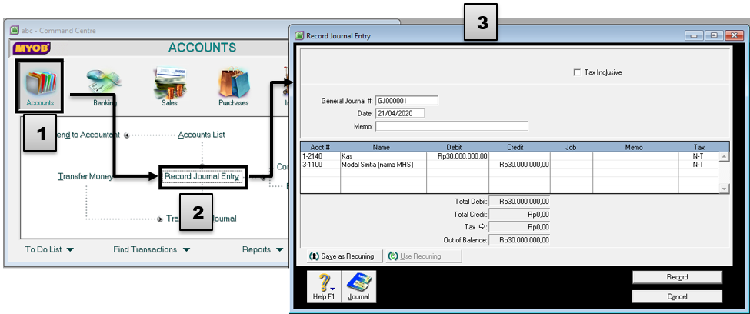
- Maka akan tampil blanko Record Journal Entry yang baru.
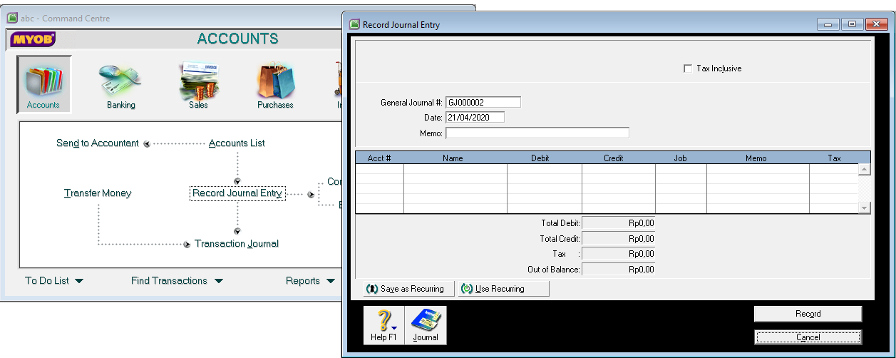
- Setelah selesai mencatat ssemua transaksi, untuk menampilkan seluruh jurnal saudara dapat memilih tombol Transaction Journal. Sehingga akan tampil seperti gambar dibawah ini.
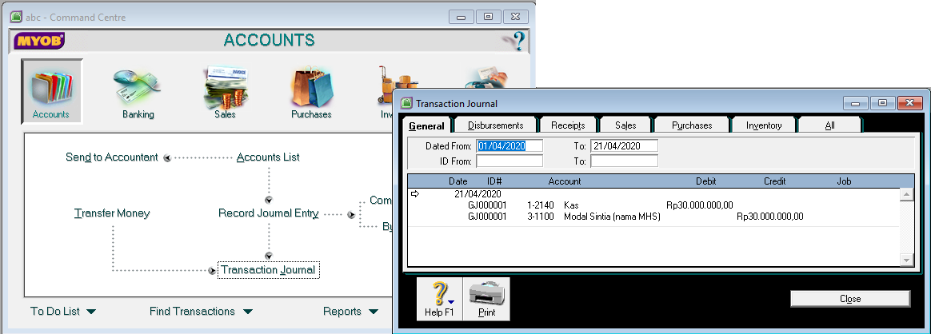
Untuk menutup tampilan jurnal keseluruhan, klik tombol close
- Menampilkan laporan
Pilih Report dari Command Center maka akan tampil pilihan Report. Untuk selanjutnya saudara bisa memilih Account maka akan tampil seperti gambar dibawah ini.
